Муниципальное автономное образовательное учреждение дополнительного образования
«ДЕТСКАЯ ШКОЛА ИСКУССТВ №15»

План-конспект урока по предмету «Народное музыкальное творчество» для 2 класса на тему:
«Жанры народной музыки.
Хороводные песни»

подготовила
Полторацкая Наталья Викторовна,
преподаватель класса «Музыкальный фольклор»,
высшая квалификационная категория

Кемерово, 2020
Цель: Освоить материал, запланированный по учебной программе.
Задачи:
Образовательные:
- Познакомить учащихся с новыми жанрами народной музыки на примере хороводных песен;
- Познакомить учащихся с особенностями хороводных песен;
- Продолжить формирование знаний о культурных традициях родной страны.
Развивающие:
- Обогащать музыкальные впечатления учащихся;
- Развить слуховую и исполнительскую культуру учащихся, и умения анализировать полученную информацию.
Воспитательные:
- Воспитание интереса к народной культуре и народному творчеству;
- Воспитание усидчивости, трудолюбия, достижения поставленной цели; привитие эстетического вкуса.

Лекция:
Музыкальный фольклор или по-другому, народное творчество – это вокальное (песенное), инструментальное, музыкально-танцевальное творчество народа.
Хороводное и плясовое творчество – самые весёлые и любимые жанры русской народной песни. Хороводные и плясовые песни состоят из приглашения к танцу (хороводу), самого действия и заключительной его части.
Какое-то время этот тип творчества был неким магическим обрядовым ритуалом. Но с годами эти песни потеряли свою актуальность и стали просто способом развлечения на праздниках. Чаще всего хороводы водили весной, так как считалось, что так можно призвать тепло, намного реже народ развлекался в летнее время, так как работы и так хватало. А вот зимние посиделки заканчивались очень быстрыми танцами и песнями.
Содержание хороводных песен очень богато своей тематикой. Это семейно-бытовая тема, тема выбора невесты, тема сбора урожая, тема календарных праздников, тема описания родной природы и т.д. Водили хороводы на вольном воздухе, за околицей, на зелёной лужайке.
Хоровод – это массовое народное действо, где пляска, или просто ходьба, или игра неразрывно связаны с песней.
В хороводе всегда проявляется чувство единения, дружбы, товарищества. Участники его, как правило, держатся за руки, иногда за платок, шаль, пояс, венок. В некоторых хороводах участники за руки не берутся, а движутся друг за другом или рядом, сохраняя строгий интервал, иногда идут парами, тройками.
Все эти соединения и построения зависят от того, в какой местности исполняется хоровод, каково его содержание, под какую песню он исполняется. По характеру образов и типам напевов (мелодии) хороводные песни можно разделить на медленные лирические и скорые – комедийно-бытовые, шуточные. Для медленных лирических характерны широкие, плавные напевы с распеванием слогов, свободные, размеренные движения.

Пример: Разметём лужок – медленная хороводная песня: https://vk.com/video?q=%D1%85%D0%BE%D1%80%D0%BE%D0%B2%D0%BE%D0%B4&z=video26678665_166711212
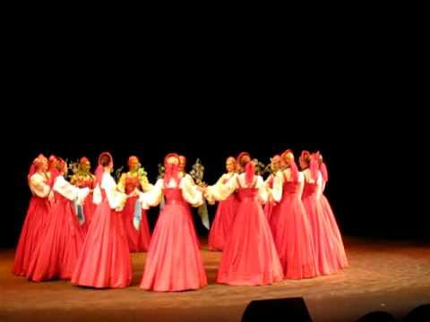
Для скорых хороводных песен, как и для плясовых характерен быстрый, оживлённый темп, чёткий ритм.

Пример: Вейся, вейся, капуста – быстрая хороводная песня:
https://vk.com/video?q=%D1%85%D0%BE%D1%80%D0%BE%D0%B2%D0%BE%D0%B4%D0%BD%D1%8B%D0%B5%20%D0%BF%D0%B5%D1%81%D0%BD%D0%B8&z=video44192539_456239110

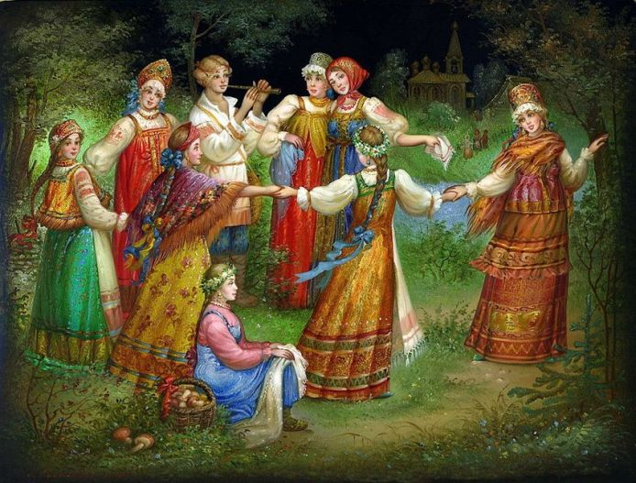

Хоровод всегда выделял из своей среды талантливых певцов и певиц, талантливых плясунов и плясуний. В каждой деревне был свой «заводила» - «хороводник» или «хороводница» – мастер ведения хоровода. Он пользовался известностью и уважением не только в своей деревне, но и далеко за её приделами. У многих хороводниц и хороводников это занятие становилось профессией и передавалось из поколения в поколение. Это были музыкально одарённые люди, наделённые фантазией, обладавшие хорошим голосом и артистическими способностями. От их умения вести хоровод зависит оригинальность и необычность переплетения, сложность рисунка хоровода.
Ведение хоровода – процесс творческий, и часто ведущие хоровод импровизируют (придумывают на ходу) во время его исполнения. Хороводницы являлись организаторами гуляний, руководили всем гуляньем, чередуя по своему усмотрению и вкусу хороводы, игры, песни и пляски.
Хоровод что для крестьянской девушки, что для барышни из высшего света — один из способов приглядеть мужа. Где-то хороводный возраст — с 12 лет, а где-то и позже. Главное — количество дочек в хозяйстве. Так что семья отправляла, как на бал, сначала девиц постарше. Младших до поры держали в тени. В хороводе парни приглядывали себе невест: хороша ли, плывет ли павой, поет ли голосисто.
Виды хороводных песен. Игровые и орнаментальные хороводы.
На Руси водили два вида хоровода – игровые и орнаментальные.
Если в тексте песни, сопровождающей хоровод, нет конкретного действия, ярко выраженного сюжета, действующих лиц, то участники хоровода ходят кругами, рядами, заплетают из хороводной цепи различные фигуры – орнаменты (узоры), согласуя свой шаг с ритмом песни, являющейся лишь музыкальным сопровождением. Такие хороводы называются орнаментальными.

Пример: Орнаментальный хоровод круговой

https://www.youtube.com/watch?v=HchT9njPl5I
Театрализованное действо с главными героями и сюжетом вместе с хождением кругом – особенность хороводов игровых. Сюжетная песня, действующие лица, что выражают свой характер мимикой и танцевальными фигурами. Изображали не только людей, но и зверей и птиц. Водили хороводы и на актуальные темы: выбор жениха или невесты, дела семейные и даже с социальным подтекстом — высмеивая богачей.
Пример: Хороводно-игровая песня "Ходит царь" села Старниково Московской области
https://vk.com/video?q=%D1%85%D0%BE%D1%80%D0%BE%D0%B2%D0%BE%D0%B4%D0%BD%D1%8B%D0%B5%20%D0%BF%D0%B5%D1%81%D0%BD%D0%B8&z=video-37990063_171190743

Пример: "Роща ты, роща" хороводная песня Пензенской области:
https://www.youtube.com/watch?v=Ru8Qu2LjSv0
А сейчас мы исследуем хоровод, как танец. По характеру движения хороводы можно разделить на три основные группы:
- Круговые хороводы
- Некруговые хороводы-игры
- Хороводы-шествия.
Круговые хороводы (по другому их называют «караводы», «карагоды») сопровождаются разыгрыванием сюжета песни. В центре круга – один или несколько солистов-актёров, которые разыгрывают песню в лицах, т.е. происходит песенный диалог.
Пример: Хороводно-игровая песня «Тетёрка»
"https://vk.com/video?q=%D1%85%D0%BE%D1%80%D0%BE%D0%B2%D0%BE%D0%B4%D0%BD%D1%8B%D0%B5%20%D0%BF%D0%B5%D1%81%D0%BD%D0%B8&z=video49518509_456239311
В некруговых хороводах происходит разделение участников на два хора (обычно парней и девушек) и движением «стена на стену».
Пример: Хоровод-игра стенка на стенку «Бояре, а мы к вам пришли»:
https://www.youtube.com/watch?v=jtmDWNf97_E
Пример: Заплетись-плетень (хоровод): https://vk.com/video?q=%D1%85%D0%BE%D1%80%D0%BE%D0%B2%D0%BE%D0%B4&z=video26678665_166908142
Хороводы-шествия называют «ходовыми», «гулёвыми», «уличными». Движение в хороводах-шествиях разнообразно:
ходьба «рядами»,
«гуськом»,
«цепью»,
«змейкой»,
«через воротца»,
«ручеёк»,
колонна расходящихся пар.
Обычно хоровод-шествие возглавляется хороводницей, лучшей запевалой, которая вела хороводную цепь.
Пример: Как пошла стрела (стреловой хоровод): https://vk.com/video?q=%D1%85%D0%BE%D1%80%D0%BE%D0%B2%D0%BE%D0%B4&z=video26678665_165821579
Пример: Хороводная песня «Под лесом, лесочком». https://vk.com/video?q=%D1%85%D0%BE%D1%80%D0%BE%D0%B2%D0%BE%D0%B4%D0%BD%D1%8B%D0%B5%20%D0%BF%D0%B5%D1%81%D0%BD%D0%B8&z=video367760422_456243443
Хоровод водили сомкнутый, двигаясь по кругу, и линия на линию или змейкой. На основе традиционного хоровода каждая губерния и даже село создавали свои танцевальные картины. Круг в круге, два круга рядом или переливаясь друг в друга «восьмеркой».
Каждый рисунок хоровода (фигура) получал свое название:
«воротца»,
«восьмерка»,
«колонка»,
«корзиночка»,
«карусель»,
«столбы»,
«вожжа»,
«плетень»,
«сторона на сторону»,
«плясовая» и непосредственно «круг».

Материалы к теме:
Видео:

1. Ансамбль "Берёзка" - хоровод "Лебёдушка":

https://www.youtube.com/watch?v=tDOHZwowgJE

2. Русский народный театр, «Игровые хороводы»:

https://www.youtube.com/watch?v=SoQf0dVZWug
3. Хороводно-игровая школа В. Гаврилёнок. (В данном видео можно начало (теорию пропустить):
https://www.youtube.com/watch?v=M3WO_pVUPxQ

